# **LAPORAN PRAKTIKUM INTERNET OF THINGS (IoT)**

**Fakultas Vokasi, Universitas Brawijaya**

**PRAKTIK PEMBUATAN SIMULASI ESP32 & SENSOR SUHU KELEMBABAN**

*Author Bayu Maha Resi*

*Email: bayumaharesii@gmail,com*

**Abstract**

Pemantauan dan kontrol perangkat elektronik menjadi aspek penting dalam berbagai aplikasi, seperti sistem otomasi rumah dan industri. Eksperimen ini bertujuan untuk mensimulasikan penggunaan ESP32 dalam mengontrol relay, tombol (button), dan LED sebagai bagian dari sistem otomasi sederhana. ESP32 berfungsi sebagai mikrokontroler utama yang menerima input dari tombol dan mengendalikan relay serta LED berdasarkan logika yang telah diprogram.

Dalam eksperimen ini, dilakukan konfigurasi perangkat keras dan pemrograman ESP32 untuk membaca status tombol serta mengaktifkan atau menonaktifkan relay dan LED. Hasil simulasi menunjukkan bahwa sistem dapat merespons input dengan akurat dan mengontrol perangkat secara real-time. Eksperimen ini memberikan wawasan mengenai implementasi komponen elektronik dalam sistem berbasis IoT dan bagaimana ESP32 dapat digunakan untuk membangun sistem kontrol yang efisien dan fleksibel.

**Kata kunci**: Suhu, Wokwi, Arduino, ESP32, LED.

**1. Introduction**

Dalam dunia IoT (Internet of Things), pengendalian perangkat elektronik seperti relay, tombol (button), dan LED memainkan peran penting dalam berbagai aplikasi, mulai dari otomasi rumah hingga sistem industri. Relay digunakan untuk mengontrol perangkat berdaya tinggi, tombol sebagai input pengguna, dan LED sebagai indikator visual.Pada praktik ini, dilakukan simulasi penggunaan ESP32 sebagai mikrokontroler utama untuk mengontrol relay, membaca input dari tombol, serta mengaktifkan atau menonaktifkan LED. ESP32 dipilih karena memiliki konektivitas Wi-Fi dan Bluetooth, yang memungkinkan integrasi dengan berbagai platform IoT. Sistem ini dapat diimplementasikan dalam berbagai skenario, seperti pengendalian lampu, peralatan listrik, atau sistem keamanan berbasis IoT.Tujuan dari praktik ini adalah untuk memahami cara kerja relay, tombol, dan LED, bagaimana menghubungkannya dengan ESP32, serta bagaimana membaca dan mengolah input secara real-time. Selain itu, simulasi ini juga memberikan wawasan tentang cara membangun sistem kontrol yang efisien dan fleksibel menggunakan mikrokontroler.

**1.1 Latar belakang**

Dalam era modern, pengendalian perangkat elektronik secara otomatis menjadi aspek penting dalam berbagai bidang, seperti otomasi rumah, industri, dan sistem keamanan. Dengan perkembangan teknologi IoT (Internet of Things), penggunaan relay, tombol (button), dan LED semakin luas dalam berbagai aplikasi untuk mengontrol perangkat secara real-time. Relay digunakan untuk mengendalikan perangkat listrik berdaya tinggi, tombol sebagai input pengguna, dan LED sebagai indikator visual.

ESP32, sebagai mikrokontroler yang mendukung komunikasi Wi-Fi dan Bluetooth, memungkinkan sistem kontrol yang lebih fleksibel dan dapat diintegrasikan ke berbagai platform. Dengan kombinasi ESP32, relay, tombol, dan LED, dapat dibuat sistem kendali yang efisien dan mudah diimplementasikan dalam berbagai kebutuhan. Oleh karena itu, simulasi penggunaan ESP32 dalam mengontrol relay, membaca input tombol, dan mengaktifkan LED menjadi langkah awal yang penting dalam memahami cara kerja sistem otomasi berbasis IoT.

**1.2 Tujuan eksperimen**

Eksperimen ini bertujuan untuk memahami prinsip kerja relay, tombol (button), dan LED serta cara menghubungkannya dengan ESP32 sebagai mikrokontroler utama. Selain itu, eksperimen ini juga dirancang untuk mengembangkan simulasi pengendalian perangkat elektronik secara real-time dengan menggunakan input dari tombol dan menampilkan respon melalui relay serta LED. Dengan demikian, eksperimen ini memberikan wawasan mengenai penerapan konsep dasar IoT dalam sistem kontrol yang efisien dan fleksibel.

**2. Methodology**

**2.1 Tools & Materials (Alat dan Bahan)**

* Website Wokwi
* Laptop
* Github
* VScode

**2.2 Implementation Steps (Langkah Implementasi)**

Buat akun wokwi dengan GitHub

* Membuat topology
* Memindah diagram.json di Wokwi kedalam Vscode
* Memindahkan code dari wokwi ke Vs Code
* Lakukan configurasi ulang
* Tambahkan code pada file platform io ini

**3. Results and Discussion**

**3.1 Experimental Results**

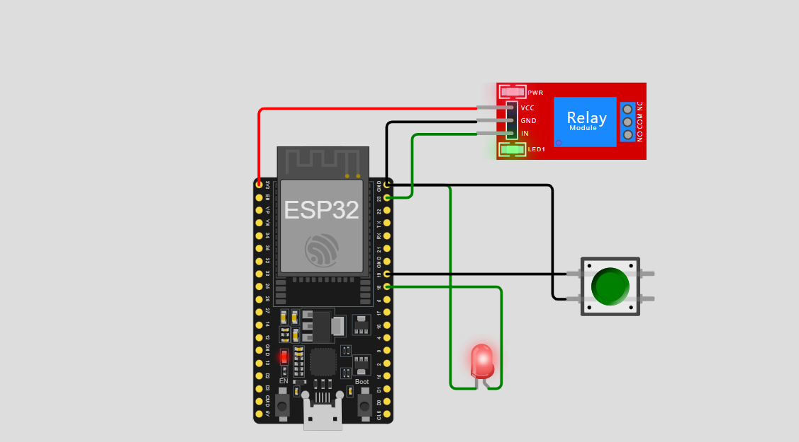

Saat button ditekan lampu akan nyala

**4. Appendix**

**Code Program:**

**Main.cpp**

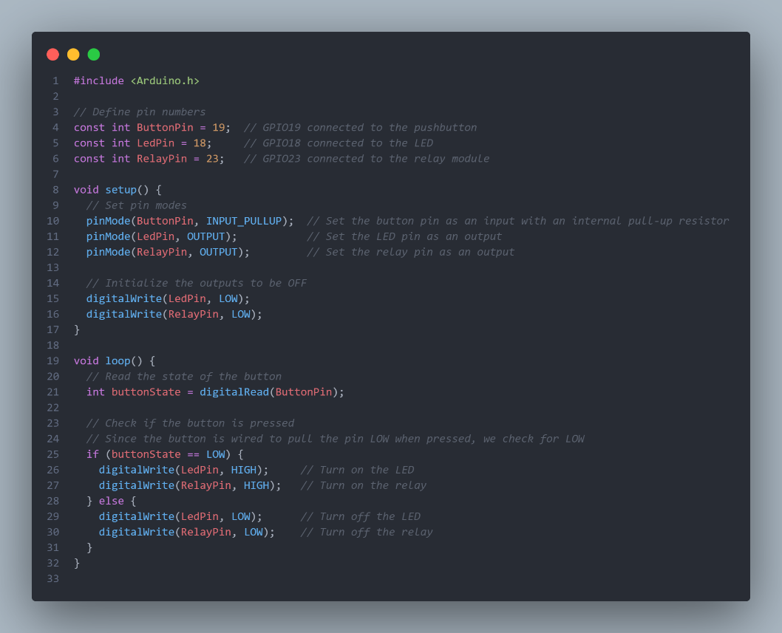

Digram json:

